Кроссворд к рассказу А. Куприна «Девочка и слон»

 |  | 3. |  |  |  |  |  | 1.
 |  |  |  |  | 6.
 |  |  |  |  |  | 5.
 |  |  |  |  | 4. | 7. | з
 |  |  | 2.
8.
 |  |  |  |  |  |  | 9.
 |  |  |  |  |  | 10.

По вертикали:
- Диагноз доктора, поставленный героине рассказа.
- Рекомендации докторов: Не давать девочке ….
- Имя слона.
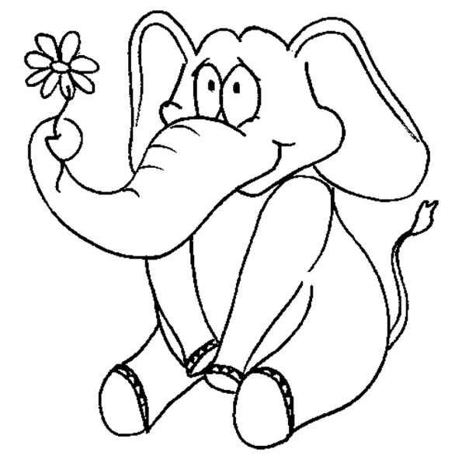
- Какую воду любил слон?
По горизонтали:
- Имя героини рассказа.
- Чем угощали слона в доме?
- Куда поехал отец Нади за слоном?
- Какой торт купили слону?
- Сколько лет было девочке Наде?
- Чем ещё угощали слона Томми?

ОТВЕТЫ

 |  | 3. |  |  |  |  |  | 1.
 |  | т |  |  | 6. | м | о | р | к | о | в | ь | ю
 |  | о |  |  |  | 5. | н | а | д | я
 |  | м |  |  | 4. | 7. | з | в | е | р | и | н | е | ц
 |  | м | 2. |  | с |  |  | н
8. | ф | и | с | т | а | ш | к | о | в | ы | й
 |  |  | к |  | х |  |  | д
 |  |  | у |  | а |  |  | у
 |  |  | ч |  | р |  | 9. | ш | е | с | т | ь
 |  |  | а |  | н |  |  | и
 |  |  | т |  | у | 10. | р | е | п | о | й
 |  |  | ь |  | ю

По вертикали:
- Диагноз доктора, поставленный героине рассказа.
- Рекомендации докторов: Не давать девочке ….
- Имя слона.
- Какую воду любил слон?
По горизонтали:
- Имя героини рассказа.
- Чем угощали слона в доме?
- Куда поехал отец Нади за слоном?
- Какой торт купили слону?
- Сколько лет было девочке Наде?
10. Чем ещё угощали слона Томми?

